网关社区版操作手册

|  |  |  |
| --- | --- | --- |
| 功能 | 描述 | 时间 |
| 名词解释 |  |  |
| HTTP请求流程 |  |  |
| 首页 |  |  |
|  |  |  |
|  |  |  |
|  |  |  |
|  |  |  |
|  |  |  |
|  |  |  |

## 名词解释

1. 应用项目：用户项目列表，一个项目可能有多个客户端，比如一个APP，可能有安卓APP、IOSAPP、微信公众号、微信小程序等多个客户端。不同的应用项目入口都是不一样的
2. 客户端：不同的终端设备，访问网关时带有不同的头部信息（lecheng-client）,头部信息是唯一的
3. 微服务：各个接口子系统；如：会员中心、支付中心、订单中心、产品中心、优惠券中心等各个独立的接口系统
4. 微服务服务器：部署微服务的服务器，社区版只支持一个微服务对应一台服务器
5. 协议配置：URL匹配规则。客户端发起的HTTP请求，只有请求URL地址符合协议适配正则规则，才能正常访问。

## 网关HTTP请求流程

网关入口URL：http://www.xxx.com/网关路径/应用项目入口/微服务入口/abc/abc.html

客户端HTTP请求

A:http://www.abc.com/gateway/project/module/user/login.php

B: http://gateway.abc.com/project/module/user/login.php

p

NGINX转发

URL地址（用于协议适配）

/project/module/user/login.php

**网关系统**

协议适配正则匹配

确定最终访问地址：

http://192.168.1.12/user/login.php

匹配失败

微服务返回结果

匹配成功

流程图说明，以安卓手机为例，手机APP：项目A；服务器配有NGINX转发gateway服务器

入口服务器接收域名：www.abc.com ；网关服务器：192.168.1.100

1. 用户打开A应用，发送HTTP请求：如http://www.abc.com/gateway/project/module/user/login.php，经过NGINX转发到网关服务器（192.168.1.100）
2. 网关服务器得到HTTP请求：http://192.168.1.100/project/module/user/login.php
3. 进入网关系统：  
   3.1 确定请求地址：/project/module/user/login.php  
   3.2 匹配请求地址：若匹配失败，返回指定失败内容  
    a:GET转发，302转跳  
    b:文件上传，  
    c:接口数据请求  
   3.3 确定最终访问地址，请求子系统，得到访问结果返回给NGINX

## 首页

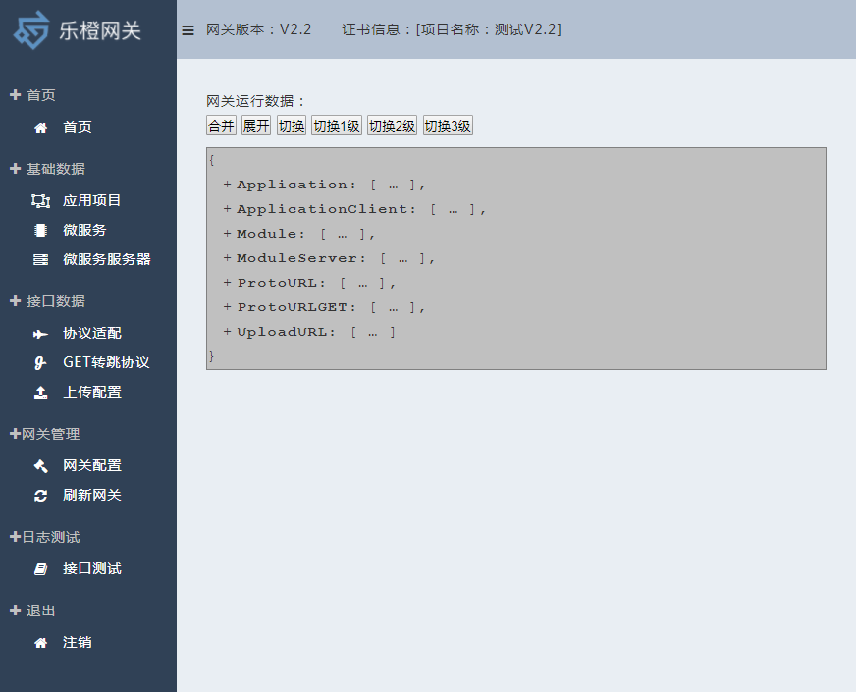

首页内容主要包含：当前网关运行的版本信息、证书信息、当前网关运行基础数据

网关版本：版本数据从网关系统读取，不管是否配置证书都有版本数据

证书信息：显示当前网关项目名称

未配置证书，会有部分网关请求无效，（社区版网关和企业版标准一都是免费提供）

未配置证书会有下图显示



网关运行数据说明：

Application：项目列表

ApplicationClient：项目客户端列表

Module：微服务列表

ModuleSever：微服务服务器列表

ProtoURL：协议适配规则

ProtoURLGET：GET 转跳协议

UploadURL：文件上传协议

**修改网关基础数据、接口数据不会同步到网关运行数据，需要在刷新网关页面手动触发**

## 应用项目

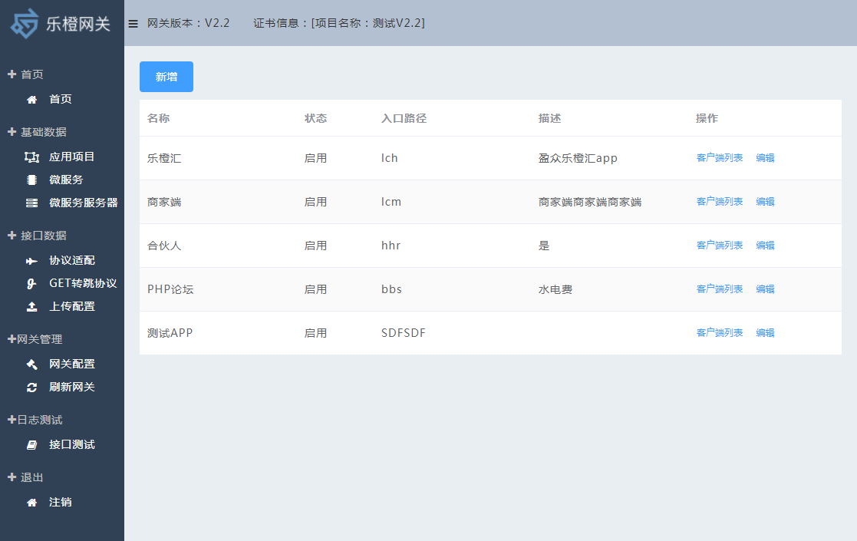

新增项目：

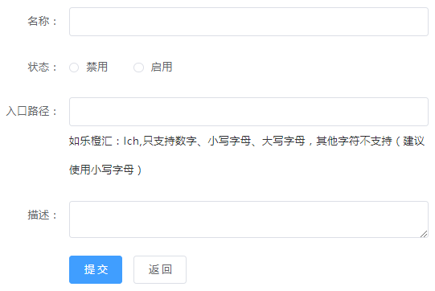

项目入口必须是唯一，入口路径只能数字、字母组成，建议用小写字母

## 微服务

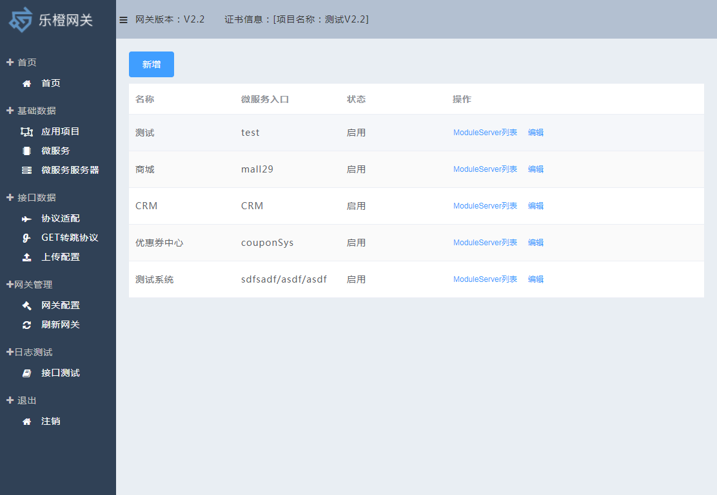各个接口子系统；如：会员中心、支付中心、订单中心、产品中心、优惠券中心等各个独立的接口系统

新增微服务：

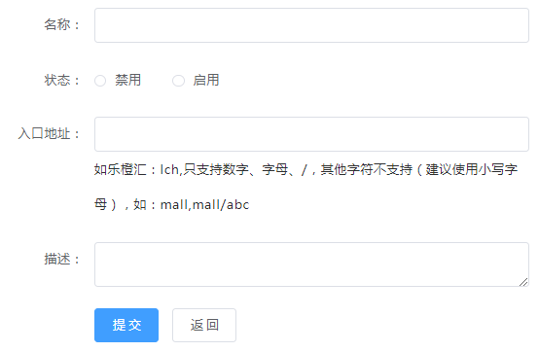

默认地址支持路径（入口地址可以包含/），开头结束不能是/，建议使用小写字母。

## 微服务服务器

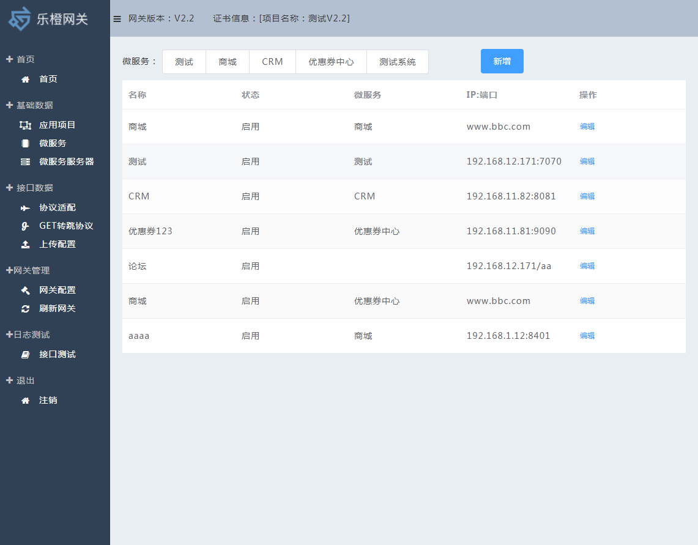

新增服务器

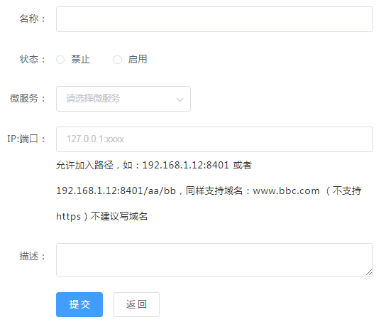

微服务器的地址 IP：端口，允许加入路径，如192.168.1.12:800/aa同样也支持http域名地址，建议局域网内部IP，经过网关转发的请求参数是明文，如果是外网可能被暴露或者拦截。

## 协议适配

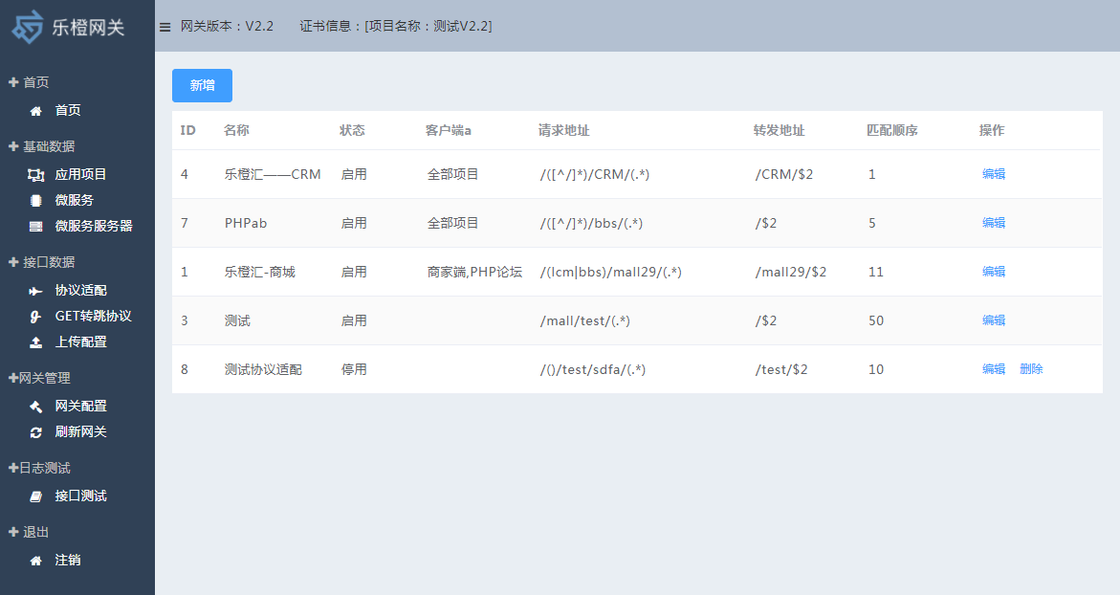

协议适配在匹配请求URL地址时，按顺序匹配，排序值越小越优先匹配

新增协议适配

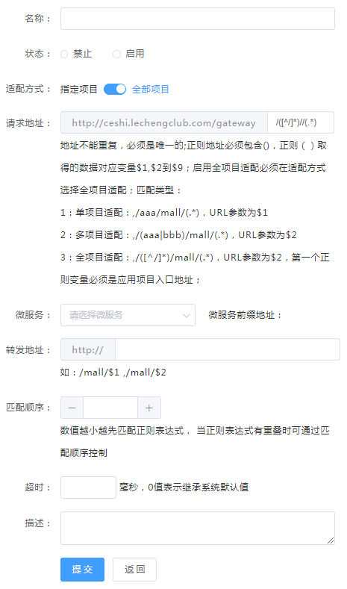

适配方式：全部项目、指定项目；一旦配置了全部项目，后期新增的项目一样有效，如果是指定项目，则需要按实际情况配置。转发地址必须注意配置参数$1~$9

## GET转跳协议

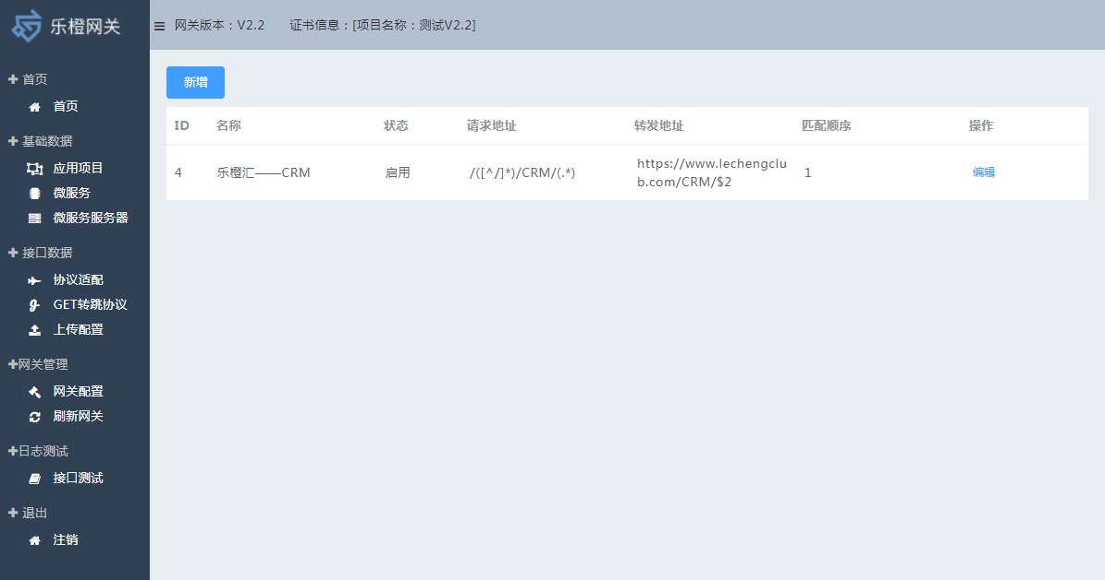

新增GET转跳协议

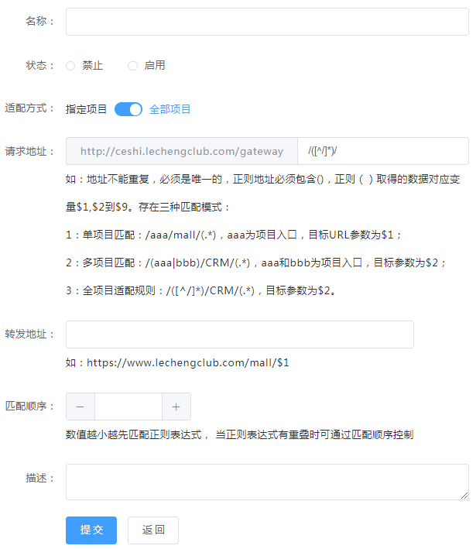

GET转跳协议一旦正常匹配后，执行302转跳

## 上传配置

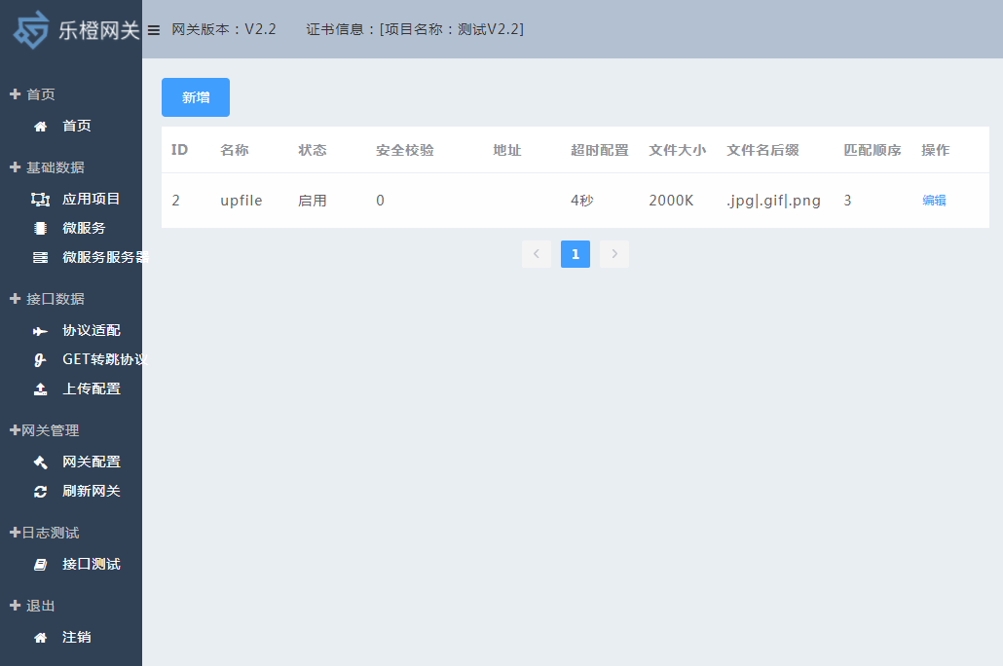

新增上传

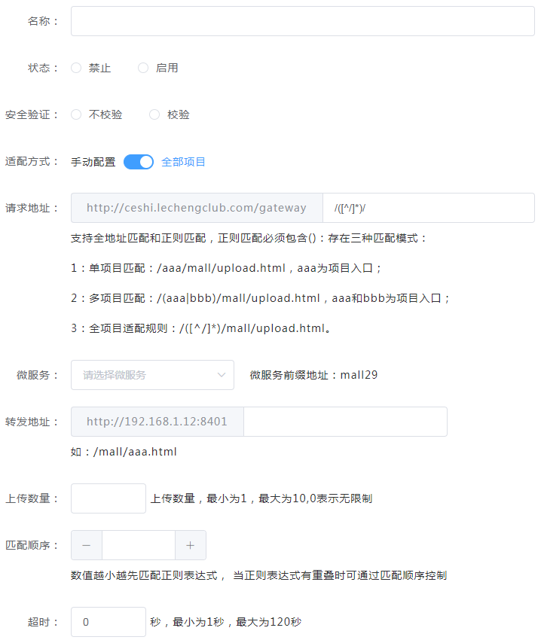 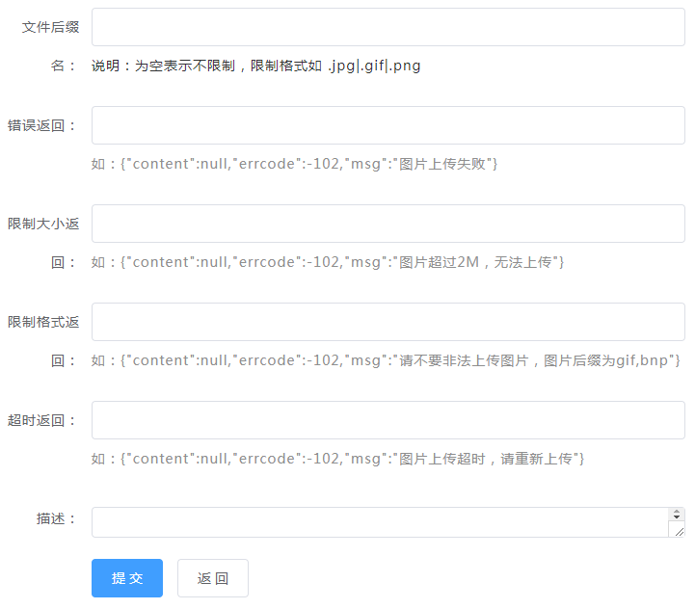

可控制上传文件数量，接口超时配置（需要服务端配合），控制文件后缀，指定错误返回内容。

## 网关配置

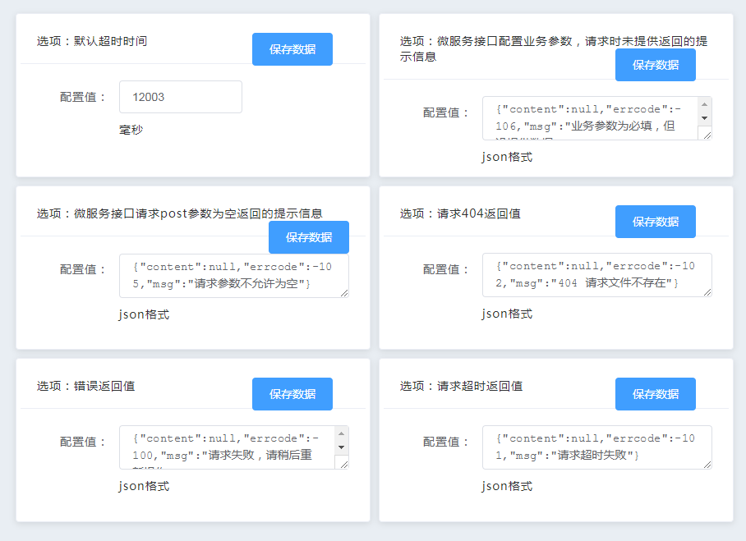

上面配置值是默认值，当有新的配置值时会被覆盖。如超时时间：在协议适配一样有配置选项，如果协议适配有值，则启用新的超时时间

## 刷新网关

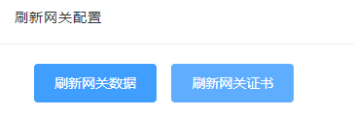

刷新网关数据：当修改网关数据：如新增修改项目、协议适配等网关系统配置值发生变化，需要手动触发刷新网关数据按钮

刷新网关证书：网关在启动时自动加载网关同路径下证书，如果证书发生变化，可以通过手动触发 按钮：刷新网关数据 重新加载证书数据。

## 接口测试

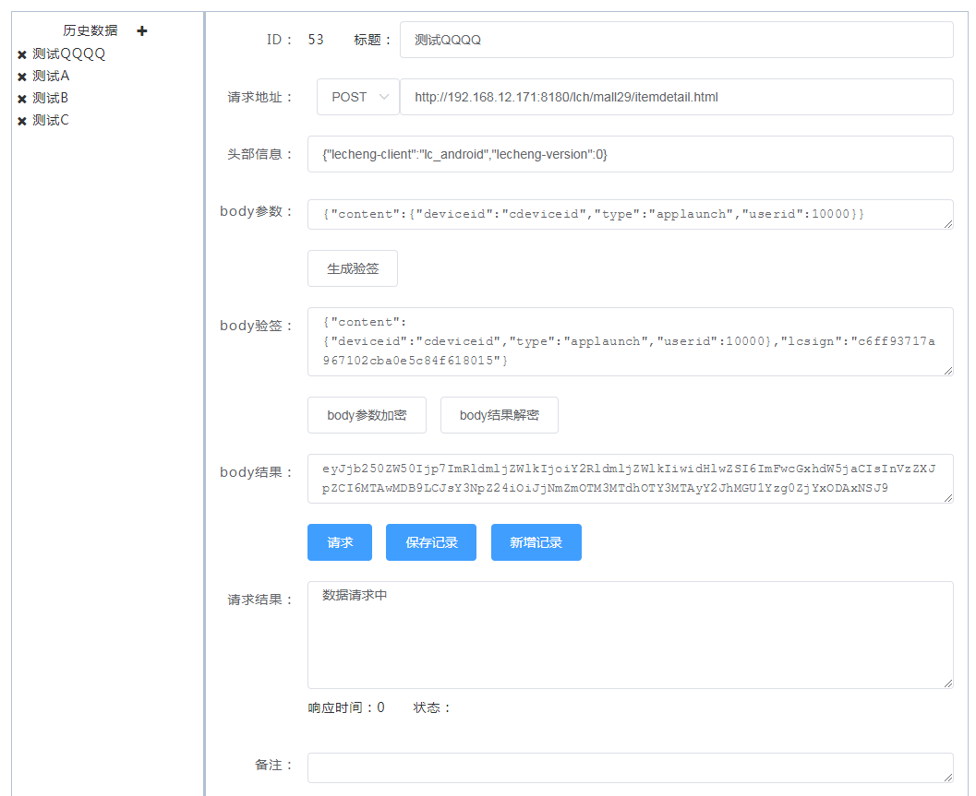

接口测试页面包含历史数据列表、测试数据详细信息。

生成验签：由lecheng-client头部数据值决定加密盐值